25.03.2019 Г. №41
РОССИЙСКАЯ ФЕДЕРАЦИЯ
ИРКУТСКАЯ ОБЛАСТЬ
ИРКУТСКИЙ РАЙОН
ШИРЯЕВСКОЕ МУНИЦИПАЛЬНОЕ ОБРАЗОВАНИЕ
АДМИНИСТРАЦИЯ
ПОСТАНОВЛЕНИЕ
ОБ УТВЕРЖДЕНИИ СХЕМЫ РАЗМЕЩЕНИЯ МЕСТ
(ПЛОЩАДОК) НАКОПЛЕНИЯ ТВЕРДЫХ КОММУНАЛЬНЫХ
ОТХОДОВ НА ТЕРРИТОРИИ ШИРЯЕВСКОГО
МУНИЦИПАЛЬНОГО ОБРАЗОВАНИЯ
ИРКУТСКОГО РАЙОНА
В соответствии со ст.14 Федеральным законом от 06.10.2003 №131-ФЗ «Об общих принципах организации местного самоуправления в Российской Федерации», п.1 ст.8 и п. 4 ст.13.4 Федерального закона от 24.06.1998 № 89-ФЗ «Об отходах производства и потребления», СанПиН 2.1.2.2645-10 «Санитарно- эпидемиологические правила и нормативы», утвержденными постановлением Главного государственного санитарного врача Российской Федерации от 10 июня 2010 года №64, Правилами содержания и благоустройства территории Ширяевское муниципального образования», утвержденных Решением Думы Ширяевского муниципального образования от 30.10.2017 года №58-204 дсп «Об утверждении правил содержания и благоустройства территории Ширяевского муниципального образования», администрация Ширяевского муниципального образования:

ПОСТАНОВЛЯЕТ:

1. Утвердить Схему размещения мест (площадок) накопления ТКО на территории Ширяевского муниципального образования Иркутского района (Приложение 1).
2. Опубликовать настоящее постановление в газете «Ширяевский вестник» и на официальном сайте администрации Ширяевского муниципального образования (http://ширяевское.рф/).
3. Контроль за исполнением настоящего постановления оставляю за собой.

Глава Ширяевского
муниципального образования
С.Л. Плёнкин

Приложение 1
Утверждено
Постановлением Администрации
Ширяевского муниципального образования
№41 от 25.03.2019 г.

Схема
мест размещения контейнерных площадок для сбора ТКО на территории Ширяевского муниципального образования (д. Ширяева)

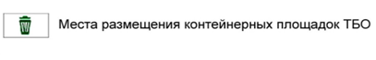
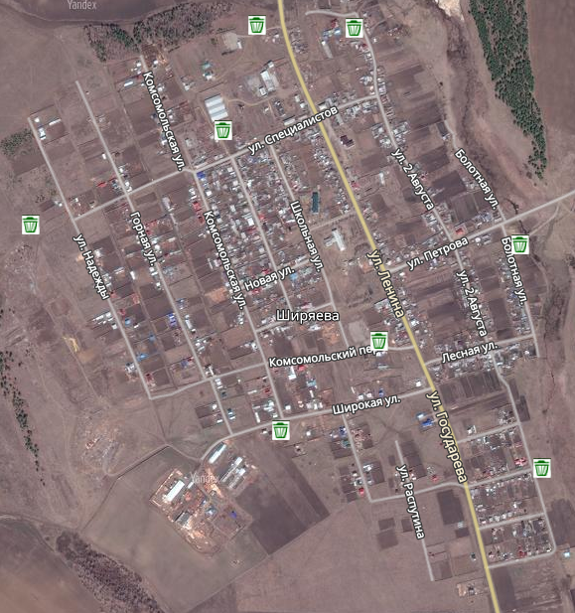
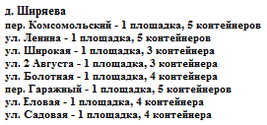

Схема
мест размещения контейнерных площадок для сбора ТКО на территории Ширяевского муниципального образования (д. Лыловщина)

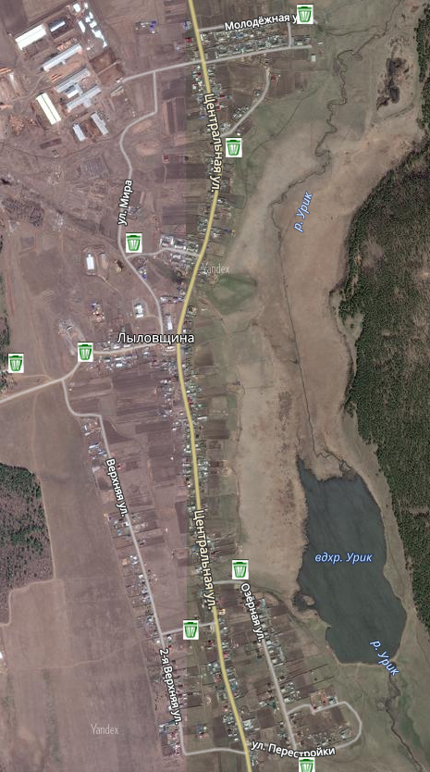
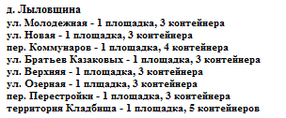
Схема
мест размещения контейнерных площадок для сбора ТКО на территории Ширяевского муниципального образования (д. Горяшина)

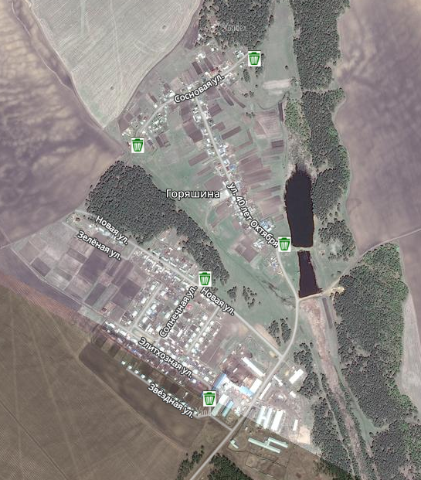
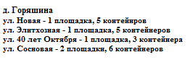

Схема
мест размещения контейнерных площадок для сбора ТКО на территории Ширяевского муниципального образования (д. Тихонова Падь)

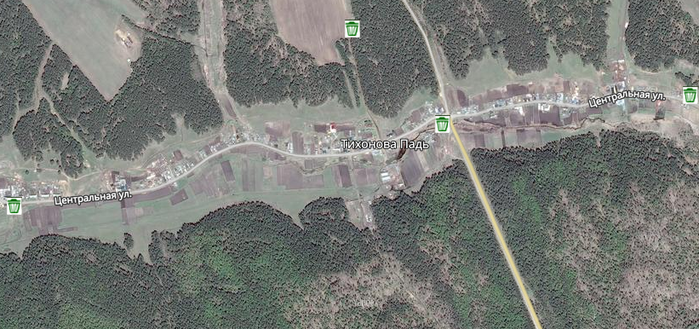

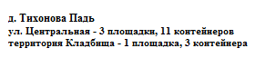

Схема
мест размещения контейнерных площадок для сбора ТКО на территории Ширяевского муниципального образования (д. Тайтура)

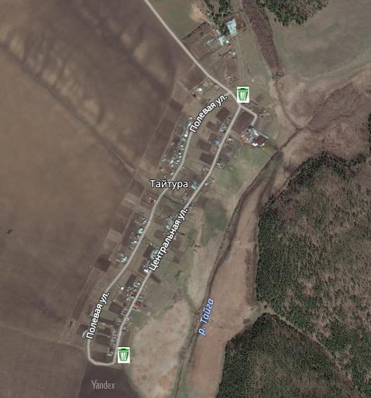

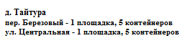

Глава Ширяевского
муниципального образования
С.Л. Плёнкин

